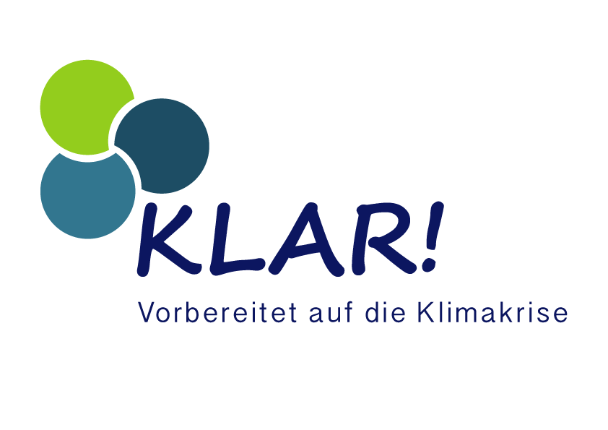
Setzen Sie ein Zeichen mit Ihrer „Natur im Garten“ Plakette! 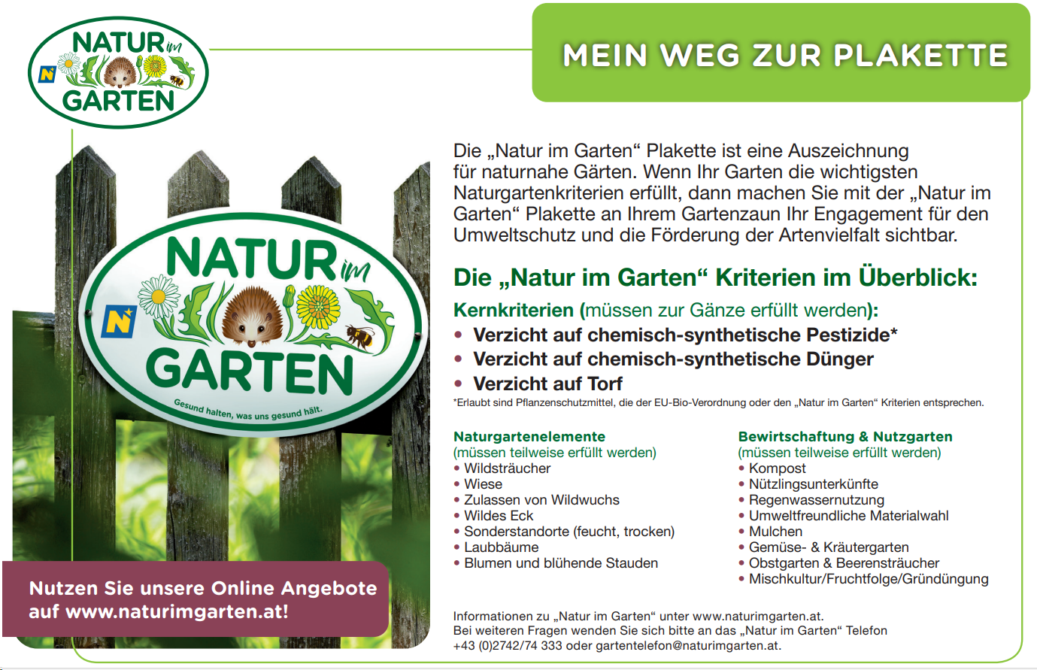
Haben Sie einen Naturgarten? Dann kann die „Natur im Garten“ Plakette auch Ihren Gartenzaun schmücken! Wer zusätzlich zu den drei Kernkriterien eine Vielfalt an weiteren Naturgartenelementen wie Blumenwiese, Obstgarten, Mulchen, Regenwassernutzung oder Wildstrauchhecke erfüllt, erhält die „Natur im Garten“ Plakette sowie eine Urkunde im Rahmen einer Gartenbesichtigung. Weiteres gibt es auch eine Auszeichnung für Balkon- und Dachgärten.
So kommen Sie zu Ihrer „Natur im Garten“ Plakette:
Bis 17. Mai 2024 können sich alle Garteninteressierten bei KLAR! Managerin Verena Litschauer unter 02815/77270-14 oder per Mail an klar@gross.schoenau.at für eine Plakette bewerben. Nach der Terminvereinbarung besucht eine Beraterin bzw. ein Berater von „Natur im Garten“ den Garten und verleiht, nach erfolgreicher Überprüfung des Gartens, die Gartenplakette. Der Unkostenbeitrag in der Höhe von € 30,- übernimmt für Sie die Klimawandel-Anpassungsmodellregion (KLAR!) Lainsitztal. Für fachliche Fragen wenden Sie sich bitte an das „Natur im Garten“ Telefon: 02742/74333

